Lampiran 26
DOKUMENTASI
- Siswa berkelompok kecil secara heterogen
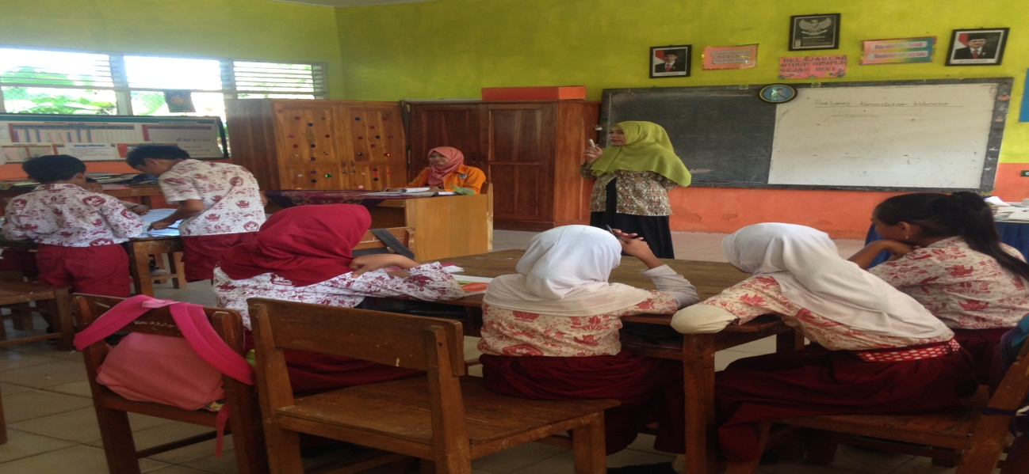
- Pemberian Materi
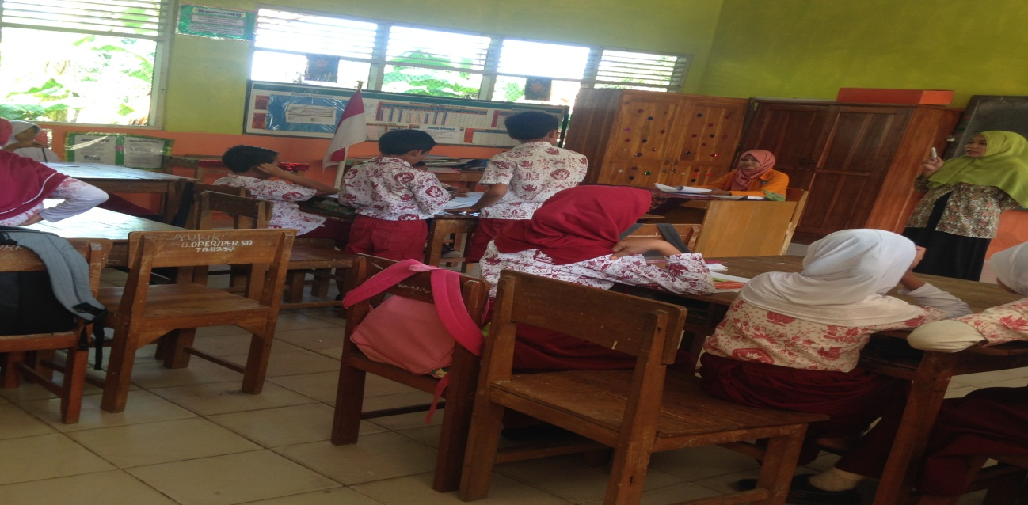

- Tim Ahli dan berdiskusi
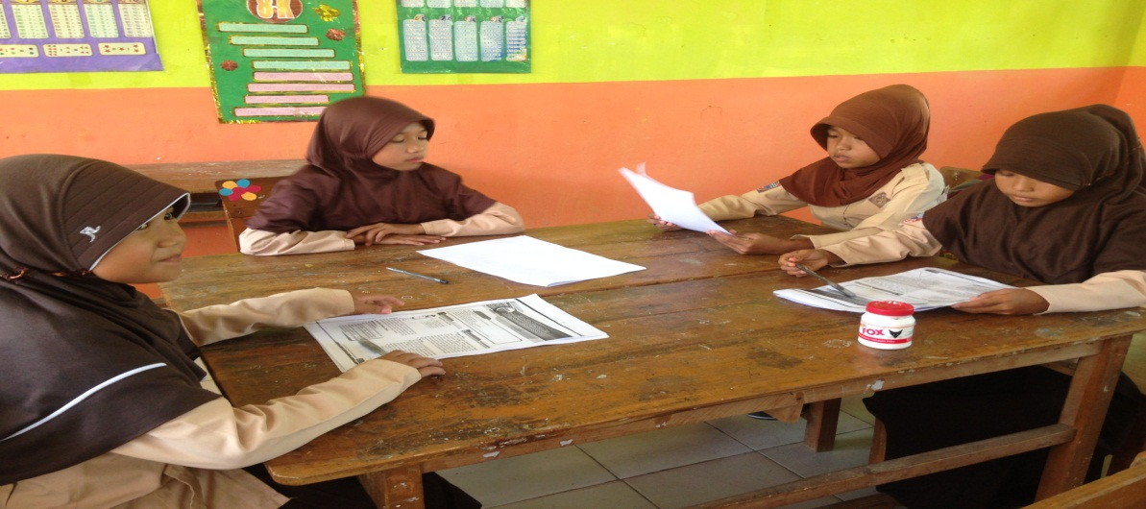
- Kembali Kekelompok Awal
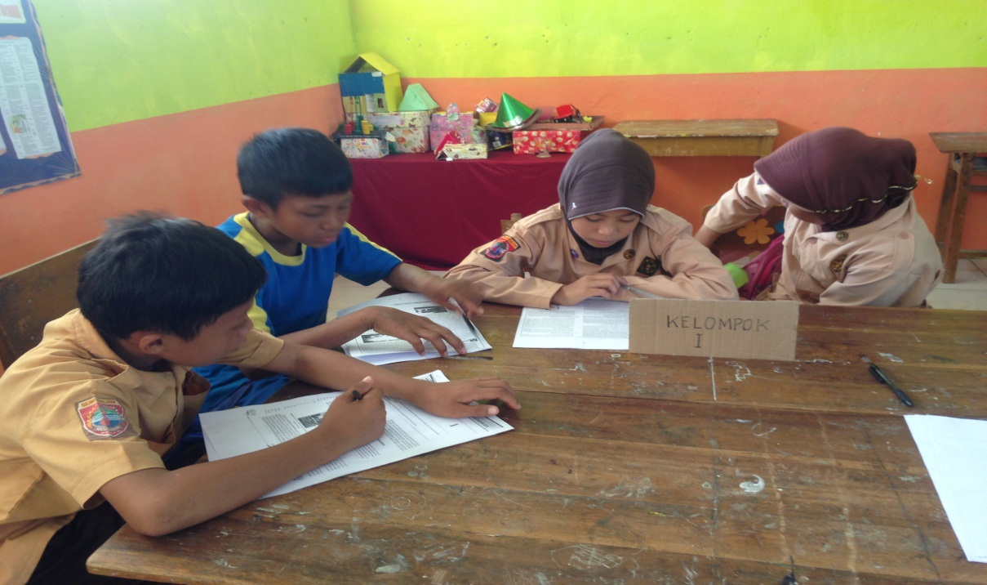

- Berdiskusi dan diarahkan oleh guru

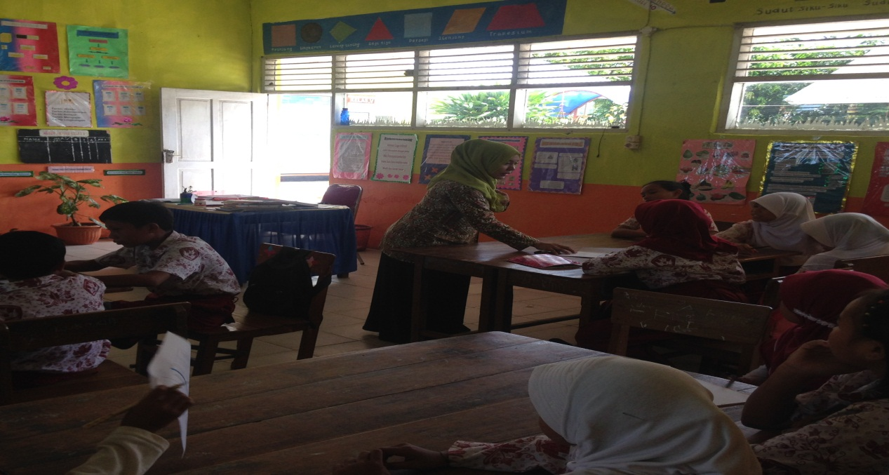
- Mempresentasikan hasil diskusi
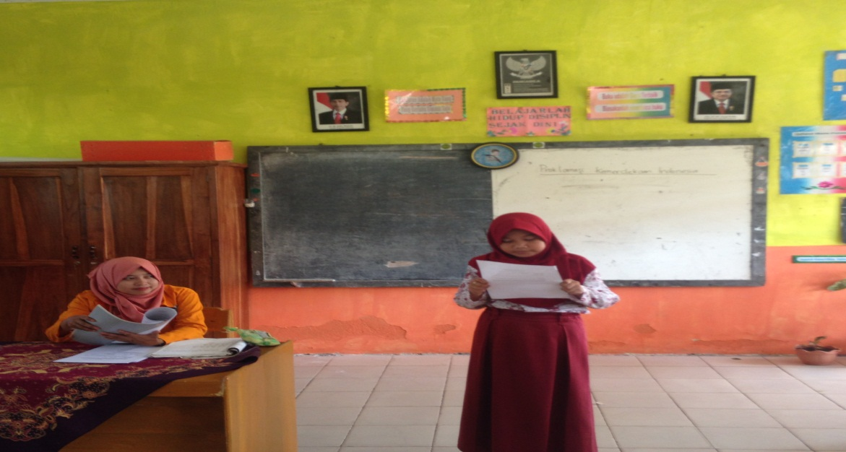

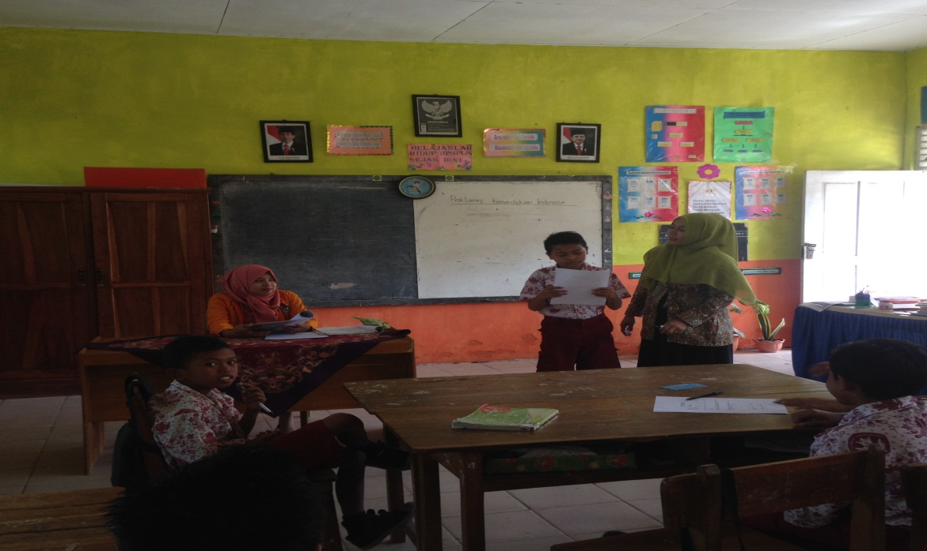
- Memberikan kesimpulan dan pembahasan tyerakhir

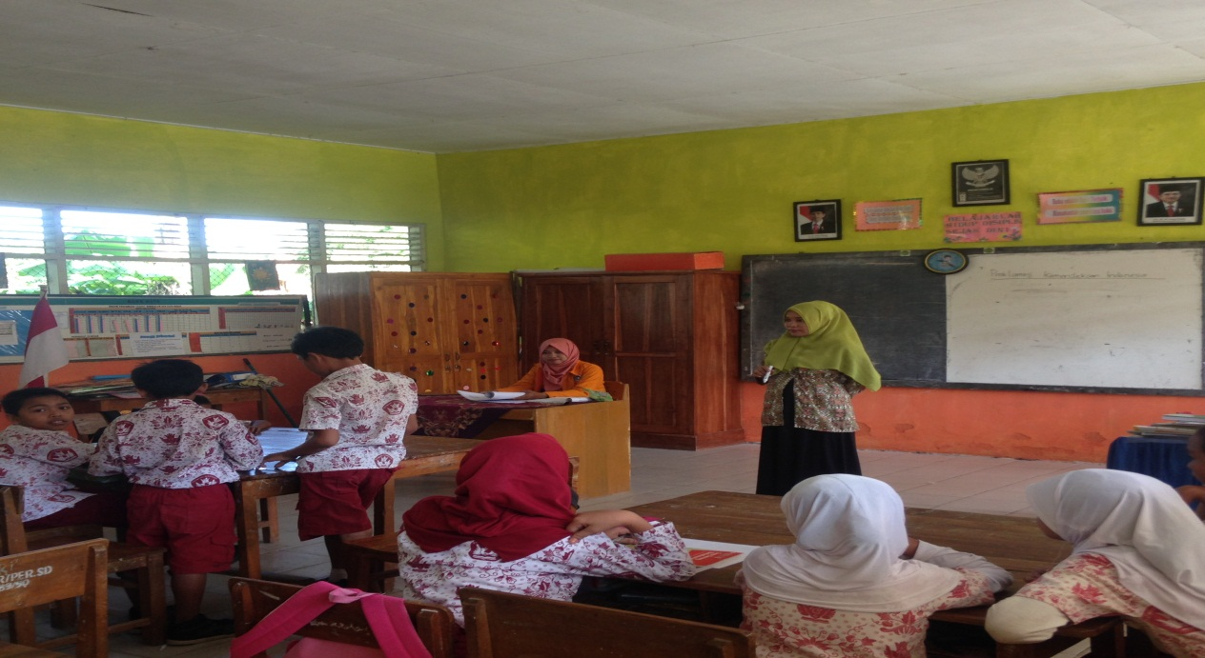

Penutup
